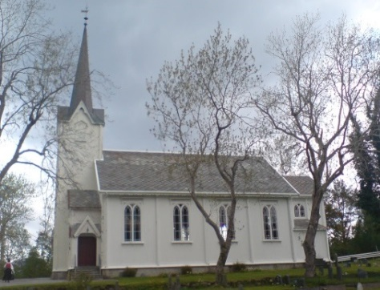

**GUDSTJENESTER ØRE OG GJEMNES SOKN 2025**

06.07. Gjemnes kirke. Kl.11.00. Høgmesse med nattverd. Takkoffer til MAF

13.07. Øre kyrkje kl. 11.00 Høgmesse med nattverd. Kyrkjekaffe.

Takkoffer til kyrkjelydsarbeidet.

03.08. Svanavollen kl. 12.00. Utendørsgudsteneste. Servering av rømmegraut mm.

17.08. Øre kyrkje kl. 11.00. Takkoffer til Bibelselskapet. Kyrkjekaffe.

24.08. Gjemnes kirke kl. 11.00. Sanggudstjeneste. Roald Arnesen, Norea, synger.

Takkoffer til misjonsprosjektet.

31.08. Øre kyrkje kl. 11.00. Konfirmantjubileum. Takkoffer til Care Norge. Kyrkjekaffe.

07.09. (Utendørsgudsteneste) kl. 12.00. Takkoffer til kyrkjelydsarbeidet.

16.09. (Tirsdag) Myldregudsteneste kl. 17.00. Sosial og kreativ gudsteneste for alle.

21.09. Gjemnes kirke kl. 11.00. Konfirmantpresentasjon. Konfirmantjubileum.

Takkoffer til menighetsarbeidet. Utdeling av blomster til konfirmantene.

23.09. Øre kyrkje. Kl. 20.00. Song og salmekveld.

28.09. Øre kyrkje kl. 11.00. Hausttakkefest. Familiegudsteneste. Utdeling av 4 års bok.

Konfirmantpresentasjon. Takkoffer til misjonsprosjektet. Kyrkjekaffe.

28.09. Gjemnes kirke kl. 16.00. Høsttakkefest. Utdeling av 4 års bok

05.10. Osmarka kapell kl. 11.00. Hausttakkefest. Takkoffer til Redd Barna.

19.10. Øre kyrkje kl. 11.00 Høgmesse med nattverd. Kyrkjekaffe.

Takkoffer: Kulturtiltak ved Gjemnes sjukeheim.

02.11. Osmarka kapell, allehelgensdag. Kl. 11.00. Takkoffer Osmarka kapell.

02.11. Gjemnes kirke, allehelgensdag. Kl.16.00. Sang-gudstjeneste.

Takkoffer misjonsprosjektet. Kirkekaffe.

Øre og Gjemnes Menigheter og Kirkekontoret tlf 941 74 375

**Vel møtt til gudsteneste!!!**